«Мягкие кубики»
(авторская развивающая игра)
Белоснежка очень любит играть с гномами. А любимая игра у гномов «Мягкие кубики»
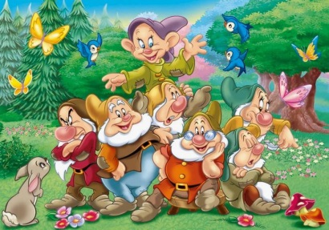
Цель: Формирование функций цветовосприятия у ребёнка, развитие сенсорного восприятия
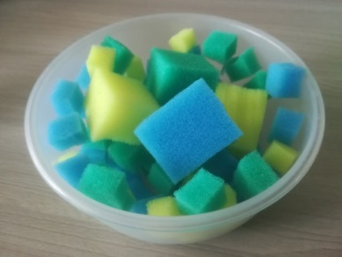
Задачи:
1. Развивать умение различать и называть цвета;
2. развивать моторику кистей пальцев рук через действия с предметами;
3. учить группировать предметы по определённому признаку;
4. отрабатывать «пинцетный захват»;
5. развивать усидчивость;
6. развитие речи.

Игра «Сортируем кубики».
Задачи: Закрепление навыка различать предметы по цвету, величине.
Правило: Разложить предметы по величине.
Материал: пластиковые стаканчики, корзинки разных цветов, кубики из губок разных размеров, прищепки.
Вариант 1.
Материал: пластиковые стаканчики, корзинки разных цветов, кубики из губок разных размеров, прищепки.
Описание: Берём стаканчик определённого цвета и предлагаем ребёнку собрать в него кубики соответствующего цвета – назвать цвет (простой вариант – собираем рукой, усложненный – собрать прищепкой).
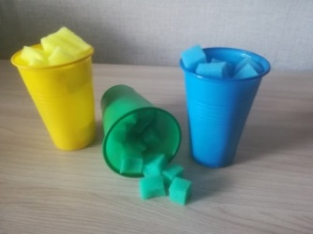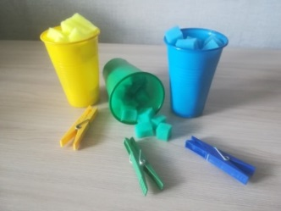
Вариант 2.
Описание: Рассыпаем кубики и смешиваем (большие с маленькими) – назвать цвет. Затем воспитатель предлагает детям, собрать большие кубики в корзины, а маленькие в стаканчики.
Можно устроить соревнование кто больше соберёт кубиков определенного размера или цвета (простой вариант – собираем рукой, усложненный – собрать прищепкой).
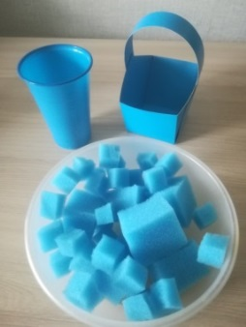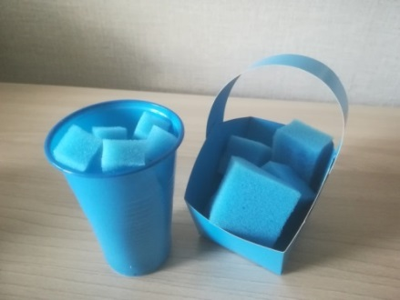

«Спрячь кубик»
Задачи: Закреплять знание основных цветов и величины предметов - большой, маленький.
Материал: Цветные стаканчики различной величины, кубики из губок.
Описание: Воспитатель предлагает поиграть в прятки с кубиками. Стаканчики это домики кубиков.
Воспитатель:
Потеряла кубик Маша,
Наша Маша-растеряша…
Спрятался от Маши синий кубик - дети накрывают его синим стаканчиком, желтый кубик - желтым стаканчиком, большой кубик большим стаканчиком, маленький кубик - маленьким. После выполнения задания проверяем с детьми, и просим назвать, какой кубик они спрятали.
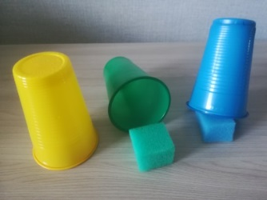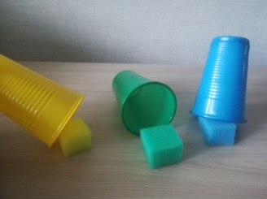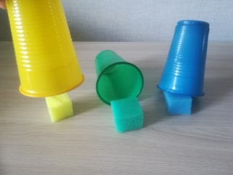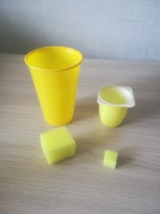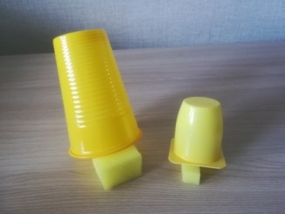

«Переложи кубики»
Задачи: Закрепление знаний детей о цвете предметов, умение соотносить предметы по цвету. Развивать умение сравнивать и классифицировать. Поймать прищепкой кубик без помощи рук и переложить себе в стаканчик.
Материал: Большой поднос или контейнер, разноцветные стаканчики, прищепки, кубики из губок.
Описание: Воспитатель называет цвет, берет прищепку и кубики из губок. А затем открывает прищепку, зацепляет кубик нужного цвета и выкладывает в стаканчик.
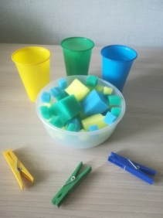
«Что лишнее»
Задачи: Учить находить лишний предмет, объяснить, почему он лишний.
Материал: Цветные карточки или одноразовые тарелки, стаканчики кубики из губок.
Описание: Воспитатель выкладывает на тарелку все красные кубики и один желтый. И спрашивает что лишнее? Почему?
Можно выложить все большие кубики и один маленький, желтые прищепки и красный стаканчик и зеленые и один красный и др. варианты
